164 为 8 位移位寄存器,其主要电特性的典型值如下：
54/74164 185mW 54/74LS164 80mW
当清除端（CLEAR）为低电平时，输出端（QA－QH）均为低电平。 串行数据输入端（A，B）可控制数据。当 A、B任意一个为 低电平，则禁止新数据输入，在时钟端（CLOCK）脉冲上升沿作用下Q0 为低电平。当A、B 有一个为高电平，则另一个就允许输入数据，并在CLOCK 上升沿作用下决定Q0 的状态。
引脚功能：
CLOCK ：时钟输入端
CLEAR： 同步清除输入端（低电平有效）
A，B ：串行数据输入端
QA－QH： 输出端
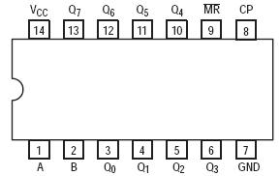
图1 74LS164封装图
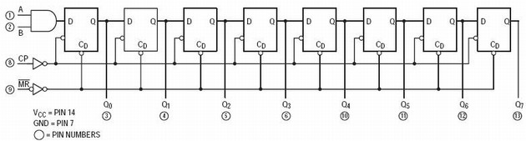
图2 74LS164 内部逻辑图
极限值
电源电压7V
输入电压……… 5.5V
工作环境温度
54164………… -55～125℃
74164………… -0～70℃
储存温度…… -65℃～150℃
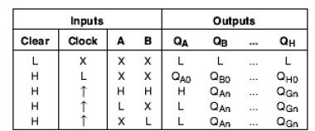
图3 真值表
H－高电平 L－低电平 X－任意电平
↑－低到高电平跳变
QA0,QB0,QH0 －规定的稳态条件建立前的电平
QAn,QGn －时钟最近的↑前的电平
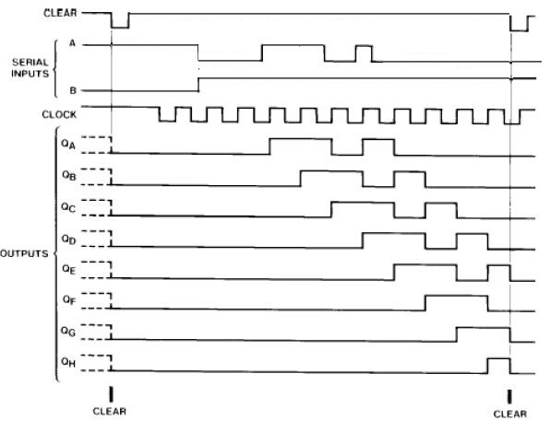
图4 时序图
建议操作条件

符号 | 参数 |  | 最小值 | 典型值 | 最大值 | 单位
VCC | 电源电压 |  | 4.75 | 5 | 5.25 | V
VIH | 输入高电平电压ViH |  | 2 | - | - | V
VIL | 输入低电平电压ViL |  | - | - | 0.8 | V
IOH | 输出高电平电流IOH |  | - | - | -0.4 | mA
IOL | 输出低电平电流IOL |  | - | - | 8 | mA
fCLK | 时钟频率fCP |  | 0 | - | 25 | MHz
tW | 脉冲宽度 | 时钟 | 20 | - | - | ns
tW | 脉冲宽度 | 清除 | 20 | - | - | ns
tSU | 数据设置时间 |  | 17 | - | - | ns
tH | 数据保持时间 |  | 5 | - | - | ns
tREL | 建立时间 |  | 30 | - | - | ns
TA | 工作温度 |  | 0 | - | 70 | ℃
电气特性
符号 | 参数 | 测试条件 | 最小值 | 典型值 | 最大值 | 单位
VI | 输入钳位电压 | VCC = Min, II = -18 mA | - | - | -1.5 | V
VOH | 输出高电平电压 | VCC = Min, IOH = Max VIL = Max, VIH = Min | 2.7 | 3.4 | - | V
VOL | 输出低电平电压 | VCC = Min, IOL = Max VIL = Max, VIH = Min | - | 0.35 | 0.5 | V
VOL | 输出低电平电压 | IOL = 4 mA, VCC = Min | - | 0.25 | 0.4 | V
II | 最大输入电压时输入电流 | VCC = Max, VI = 7V | - | - | 0.1 | mA
IIH | 输入高电平电流 | VCC = Max, VI = 2.7V | - | - | 20 | μA
IIL | 输入低电平电流 | VCC = Max, VI = 0.4V | - | - | -0.4 | mA
IOS | 输出短路电流 | VCC = Max (Note 4) | -20 | - | -100 | mA
ICC | 电源电流 | VCC = Max (Note 5) | - | 16 | 27 | mA
动态特性(TA=25℃)
符号 | 参数 | To (Output) | RL = 2kΩ |  |  |  | 单位
符号 | 参数 | To (Output) | CL = 15 pF |  | CL = 50 pF |  | 单位
符号 | 参数 | To (Output) | 最小值 | 最大值 | 最小值 | 最大值 | 单位
fMAX | 最大时钟频率 | - | 25 | - | - | - | MHz
tPLH | 低到高电平输出传递延迟时间 | 时钟输出 | - | 27 | - | 30 | ns
tPHL | 高到低电平输出传递延迟时间 | 时钟输出 | - | 32 | - | 40 | ns
tPHL | 传递延迟时间 | 时钟输出 | - | 36 | - | 45 | ns

